

**ACCORD DE NEGOCIATION ANNUELLE OBLIGATOIRE**

Dans le cadre de la Négociation Annuelle Obligatoire, plusieurs réunions ont été organisées entre la Direction et les partenaires sociaux de l’UES Florette.

Les parties se sont ainsi réunies les :

* Mardi 15 Novembre 2022 - 1ère réunion NAO
* Vendredi 25 Novembre 2022 - 2ème réunion NAO
* Jeudi 01 Décembre 2022 - 3ème réunion NAO

Les délégations syndicales étaient composées des Délégués Syndicaux Centraux CGT, CFDT, CFTC et FO accompagnés, avec leur accord unanime, de trois à quatre accompagnateurs de leur choix, salariés de l’UES Florette.

Le syndicat CFE-CGC était également invité à la table des négociations et ceci avec l’accord unanime des délégations syndicales représentatives de l’UES Florette outre le fait que ce syndicat n’a pas le pouvoir de signature.

Il est établi à la suite de ces 3 réunions de négociation le présent accord conclu,

Entre d’une part :

* L’Unité Economique et Sociale « Florette » reconnue par accord du 18/12/2014 qui, au jour de la signature du présent accord est composée des sociétés suivantes :
* La société FLORETTE FRANCE GMS SAS,

Société par actions simplifiée dont le siège social est sis Espace d’activités Fernand FINEL, 50430 LESSAY, immatriculée au registre du commerce et des sociétés de Coutances sous le numéro B 451 353 794 ;

* La société FLORETTE MACON SAS,

Société par actions simplifiée dont le siège social est sis Espace Entreprise de Loché, 335 rue Pouilly Vinzelles, 71007 MACON Cedex, immatriculée au RCS de MACON sous le numéro 440 410 710 ;

* La société FLORETTE SAINT POL SAS,

Société par actions simplifiée dont le siège social est sis Kerisnel, 29250 Saint POL de Léon, immatriculée au RCS de Brest sous les références 1986 B 40097.

Représentée par ……………….., Directeur Général de l’ensemble des trois sociétés en sa qualité de mandataire unique des entreprises concernées,

Et d’autre part :

1. Les organisations syndicales représentatives de l’Entreprise suivantes :

La CGT, représentée par ………………………….., délégué syndical central de l’UES Florette

La FO, représentée par …………………………….., déléguée syndicale centrale de l’UES Florette

La CFDT, représentée par …………………………., déléguée syndicale centrale de l’UES Florette

La CFTC, représentée par …………………………., délégué syndical central de l’UES Florette

**PREAMBULE**

Conformément à l'article L.2242-1 du code du travail, les négociations annuelles relatives à la rémunération, au temps de travail et au partage de la valeur ajoutée dans l'entreprise ont été engagées au sein de l’UES Florette.

Au cours de réunions dédiées à la négociation durant lesquelles l’ensemble des thèmes tenant à la rémunération, à l’égalité professionnelle entre les hommes et les femmes à la durée du travail et au partage de la valeur ajoutée a été abordé.

Ces négociations s’inscrivent dans un contexte de hausse de l’inflation (+5,31% en année), d’une hausse du SMIC (+5,63% en année). Dans ce contexte, et dans la perspective de la construction du Grand Florette, la Direction a souhaité marquer sa confiance à ses salariés et en l’avenir au travers des mesures proposées. Tout en étant responsable et en veillant à maintenir sa priorité n°1, l’emploi.

La Direction a souhaité préserver le pouvoir d’achat de ses collaborateurs et continuer à reconnaître la performance et l’engagement de tous.

Nous souhaitons souligner la qualité de notre dialogue sociale avec nos partenaires sociaux et notre volonté commune d’avancer ensemble dans l’intérêt des salariés et de l’entreprise.

Le présent accord illustre cette volonté réaffirmée d’équité, de reconnaissance de la performance, de transparence, de préservation du pouvoir d’achat et de l’emploi.

Les parties s’entendent sur les mesures suivantes :

**ARTICLE 1 - Dispositions relatives à tous les collaborateurs statutaires (Ouvriers, Employés, Techniciens, Agent de Maîtrise, Cadres).**

**A - Enveloppe d’augmentation de la masse salariale.**

* **Augmentation Générale Différenciée (AG - OE),** au 1er Janvier 2023.

Il est décidé une Augmentation Générale Différenciée au 1er janvier 2023 pour l’ensemble des salariés Ouvriers/Employés (OE) et une Augmentation Générale de +0,50% au 1er septembre 2023 sur le salaire brut de base pour tout le personnel OE (pour un salarié à temps complet). Cette AG Différenciée à compter du 1er janvier 2023 se répartit comme suit sur les différents Niveaux Echelons :

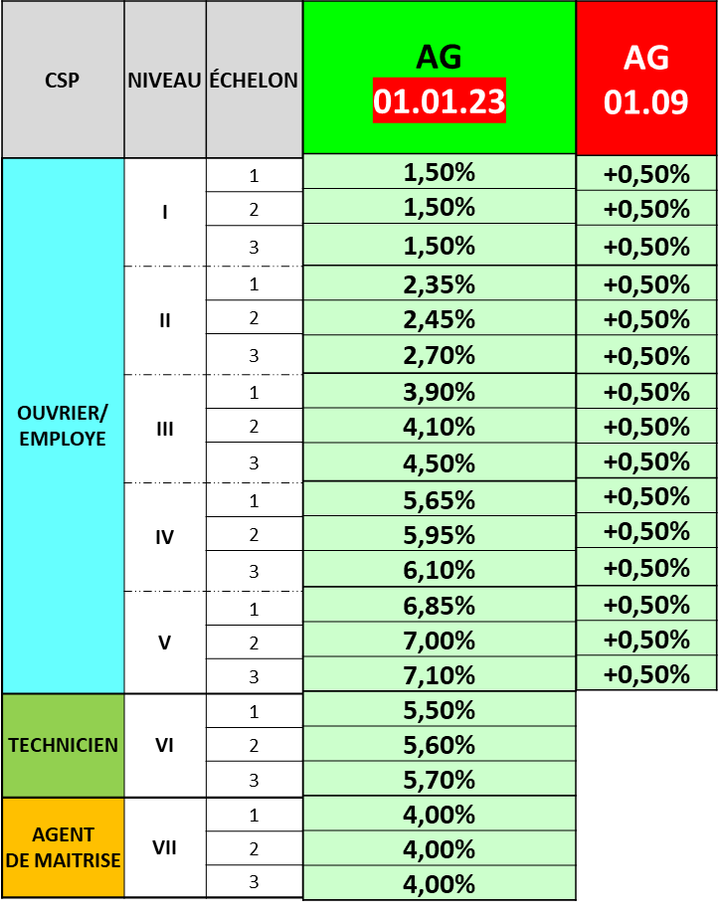

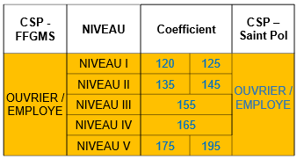

A noter que le salaire de base brut des salariés du Niveau 1, échelons 1, 2 et 3, bénéficiera d’une augmentation à minima de 1,5% incluant la hausse du SMIC. En cas de revalorisation du SMIC au 1er janvier 2023 inférieure à 1,5%, l’entreprise prendra en charge la différence.

* **Augmentation Générale Différenciée (AG - TECHNICIEN),** au 1er Janvier 2023.

Il est décidé une Augmentation Générale Différenciée au 1er janvier 2023 pour l’ensemble des salariés Techniciens (T) puis une Augmentation Individuelle de rattrapage de 0,30% au 1er mars 2023 sur le salaire brut de base pour tout le personnel Technicien (pour un salarié à temps complet). Cette enveloppe de 0,30% est donc « réservée » pour réaliser des « rattrapages » entrant dans le cadre des principes de notre politique salariale (égalité Hommes/Femmes, équité interne, …). Et cette AG Différenciée à compter du 1er janvier 2023 se répartit comme suit sur les différents Niveaux Echelons :

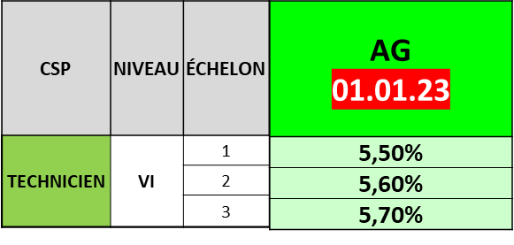

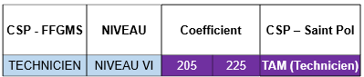

* **Augmentation Générale et Augmentation Individuelle (AG & AI - AGENT DE MAITRISE)** au 1er Janvier 2023.

Il est décidé une Augmentation Générale à hauteur de 4% au 1er janvier 2023 pour l’ensemble des salariés AGENT DE MAITRISE (AM) puis une Augmentation Individuelle de 1% au 1er janvier 2023 sur le salaire brut de base pour tout le personnel AM remplissant les critères de performances attendues (sous condition d’être présent de façon significative sur la période considérée et d’avoir au moins un an d’ancienneté) (pour un salarié à temps complet).

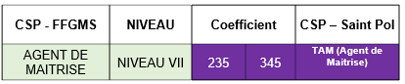

* **Augmentation Générale et Augmentation Individuelle (AG et AI - CADRE)** avec Plafond (fixé à 70 K€).

Il est décidé à titre exceptionnel pour répondre au contexte d’inflation exceptionnel une Augmentation Générale à hauteur de 2,5% pour tout le personnel CADRE sans critère de performance à compter du 1er janvier 2023.

Et une Augmentation Individuelle de 2,50% du salaire brut de base pour tout le personnel Cadre à compter du 1er janvier 2023 remplissant les critères de performances attendues (sous condition d’être présent de façon significative sur la période considérée et d’avoir au moins un an d’ancienneté) avec un plafond de rémunération de 70K€.

Par ailleurs, ce plafond est le seuil à partir duquel l’Augmentation Individuelle « décidée » ne s’applique plus.

En complément, une enveloppe AI dit de rattrapage à hauteur de 0,5% à compter du 1er mars 2023 est donc « réservée » pour réaliser des « rattrapages » entrant dans le cadre des principes de notre politique salariale (égalité Hommes/Femmes, équité interne, …) en réponse à des situations individuelles.

**B – Mesures complémentaires.**

A compter du 1er novembre 2022 avec effet rétroactif

* **Une prime transport revalorisée pour les OETAM et Cadres**

Une Prime Transport selon la distance d’un trajet Aller/Retour Domicile-Entreprise répartie selon 3 zones :

* Zone 1 : Moins de 10 km ; 0,95€ / Jour Travaillé
* Zone 2 : Entre 10 km et 20 km ; 1,15€ / Jour Travaillé
* Zone 3 : Plus de 20 km ; 1,35€ / Jour Travaillé

A compter du 1er janvier 2023

* **Une prime transport revalorisée pour les OETAM et Cadres**

Une Prime Transport selon la distance d’un trajet Aller/Retour Domicile-Entreprise répartie selon 3 zones :

* Zone 1 : Moins de 10 km ; 1,05€ / Jour Travaillé
* Zone 2 : Entre 10 km et 20 km ; 1,25€ / Jour Travaillé
* Zone 3 : Plus de 20 km ; 1,45€ / Jour Travaillé

Tous ces montants journaliers sont exprimés :

• en net pour leur partie exonérées de cotisations sociales

• en brut pour leur partie excédent le montant de la limite de l’exonération de cotisations sociales.

Cette mesure n’est pas cumulative avec d’autres dispositifs existants au sein de l’entreprise et ayant le même objet dont pourrait bénéficier le collaborateur (véhicule de fonction, prise en charge des frais de déplacement, au titre de la moitié des abonnements de transport public, …).

Il est pris en compte mensuellement l’ensemble des jours travaillés sur site, il est entendu par « jour Travaillé », les jours travaillés qui ont nécessité un déplacement sur site.

Ce qui implique que pendant les jours télétravaillés, les salariés ne bénéficient pas de cette prime Transport.

**C - Qualité de Vie au Travail.**

* **Journée de « Naissance petits enfants » OU Journée « Décès Grands Parents »**

A la demande des partenaires sociaux, la Direction met en place une journée rémunérée permettant de bénéficier d’une journée dans l’année pour une naissance de petit enfant ou d’une journée rémunérée pour le décès d’un Grand Parent (Grand-père ou Grand-Mère). Cette mesure est mise en place pour l’année 2023.

Cette absence sera assimilée à une période de travail effectif, elle sera décomptée comme congé payé et le salarié devra fournir à son employeur un justificatif dans les 48 heures.

* **Journée « conjoint hospitalisé**

Un jour de congé rémunéré est accordée en cas de conjoint hospitalisé pour l’année 2023.

Cette absence sera assimilée à une période de travail effectif, elle sera décomptée comme congé payé et le salarié devra fournir à son employeur un justificatif dans les 48 heures.

* **Congé « Enfant malade »**

A la demande des partenaires sociaux et dans le cadre de la convergence, la Direction met en place le bénéfice de journées rémunérées selon les modalités suivantes :

Chaque salarié pourra prendre aux plus deux jours rémunérés par an en cas de maladie ou d’accident de ses enfants (âge limité à 12 ans).

Cette absence sera assimilée à une période de travail effectif, elle sera décomptée comme congé payé et le salarié devra fournir à son employeur un certificat médical justifiant de son absence dans les 48 heures.

Un jour supplémentaire est accordé pour 3 enfants et plus.

Cette mesure est mise en place pour l’année 2023 et pour l’ensemble de l’UES Florette dont Florette ST-POL.

* **Plan d’épargne retraite (PERCOL)**

Un Plan d’Epargne Retraite PERCOL va être mis en place en 2023 visant à préparer la retraite des salariés de l’UES Florette.

**ARTICLE 2 - Dispositions relatives aux collaborateurs OETAM statutaires (Ouvriers, Employés, Techniciens, Agent de Maîtrise).**

**Prime d’ancienneté à 12 ans**

Il a été décidé de déplafonner la prime d’ancienneté à 12 ans au lieu de 11 ans actuellement, soit de la porter à hauteur de 12% de la rémunération brute de base pour 12 ans d’ancienneté dans les sociétés de l’UES Florette et ceci à compter de janvier 2024.

Cette mesure s’inscrit également dans la volonté de l’entreprise de voir converger un certain nombre de pratiques.

**ARTICLE 3 - Dialogue social dans l’entreprise.**

**A - Principe :**

Les parties souhaitent poursuivre un dialogue social constructif dans le cadre d’un calendrier social (présenté et validé avec les élus) permettant des rencontres tout au long de l’année 2022 et éventuellement 2023.

Les parties conviennent de **poursuivre les échanges sur la Qualité de Vie au Travail** notamment et sur l’ensemble des sujets sur lesquels la Direction s’est engagée dans le cadre de cet accord. Ces discussions se feront en réunion intersyndicale avec les élus de Florette Food Service.

**B - Engagements :**

Conformément aux engagements et à notre volonté exprimés et pris dans le cadre de ces négociations, il est rappelé que des échanges vont se poursuivre sur les sujets ci-après.

* **Embauche intérimaires (OETAM)**

La Direction s’engage à poursuivre l’embauche/titularisation des intérimaires sur les sites concernés par un besoin de main d’œuvre.

* **Prime sur objectifs (CADRE)**

La demande des organisations syndicales est que la part liée à la performance individuelle puisse représenter 80% de l’objectif au lieu de 50% actuellement. La Direction s’engage sur une réflexion et une discussion auprès du Groupe Agrial pour envisager une modification des règles de répartition de ladite Prime avec le souhait que la part individuelle soit la plus prépondérante possible vis-à-vis de la part collective.

**ARTICLE 4 – Durée - Dépôt et Publicité**

Le présent accord est mis à la signature électronique le 07 décembre 2022 pendant un délai de 48h se terminant le 9 décembre 2022.

Le présent accord est conclu dans le cadre de la Négociation Annuelle Obligatoire sur les rémunérations et le temps de travail.

A ce titre, les parties considèrent que l’obligation de négocier pour l’année 2023 est réputée remplie.

Les durées d’application des différentes mesures sont celles prévues dans chaque article.

L’accord prend effet à compter du lendemain de son dépôt.

Le présent accord sera déposé à la diligence de la Direction :

* Par voie électronique, via la plateforme Télé Accords, à la DREETS (Directions régionales de l’économie, de l’emploi, du travail et des solidarités) de la Manche,
* En un exemplaire au Greffe du Conseil des Prud'hommes de Coutances

Un exemplaire original sera également remis à chaque signataire. Un exemplaire sera affiché sur le tableau d’information du personnel de chaque établissement entrant dans le champ d’application du présent accord.

Fait à Lessay, en six exemplaires, le 09 décembre 2022

Pour la société

…………………. - Directeur Général

Pour les organisations syndicales représentatives

…………………… ………………………….

Déléguée syndicale central CFDT Délégué syndical Central CFTC

………………………… …………………………….

Délégué syndical central CGT Déléguée syndicale centrale FO